Для выбора корректного метода фильтрации можно использовать различные статистические методы.

Пиковое отношение сигнала к шуму (peak signal-to-noise ratio, PSNR) - это метод, используемый для измерения качества, основанного на отношении сигнала к шуму. PSNR вычисляется как логарифмическое отношение максимально возможной яркости пикселей к MSE. Более высокое значение PSNR обычно указывает на более качественное фильтрованное изображение.

Основные этапы расчета PSNR:

1. Вычисление среднеквадратической ошибки (Mean Squared Error, MSE), которая определяется отклонением пикселей исходного изображения от соответствующих пикселей реконструированного изображения.

2. Расчет максимально возможного сигнала (Peak Signal), который является наибольшим возможным значением яркости пикселя изображения. Обычно это значение ограничивается числом 255 для изображений в 8-битном цветовом пространстве (оттенки серого) или 65535 для изображений в 16-битном цветовом пространстве (цветные изображения).

3. Используя формулу 1, вычисляется значение пикового отношения сигнала к шуму.

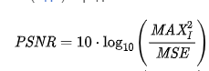 (1)

где MAXI - максимально возможное значение пикселя изображения.

Чем выше значение PSNR, тем более схоже реконструированное изображение с оригиналом, и, следовательно, тем лучше качество изображения. Величина PSNR обычно выражается в диапазоне от 20 до 50 dB. Более высокие значения указывают на лучшее качество изображения.

На рисунке N представлено приложения по оценке пикового отношения сигнала к шуму.

Рисунок N – приложение по оценке пикового отношения сигнала к шуму

На основе результатов работы приложения по оценке пикового отношения, был выбран метод фильтрации данных - скользящее среднее. Полученные результаты показали, что этот метод обеспечивает достаточное снижение уровня шума и сохранение структуры данных на карте вершин с яйцами.Пример работы программы представлен не рисунке N.

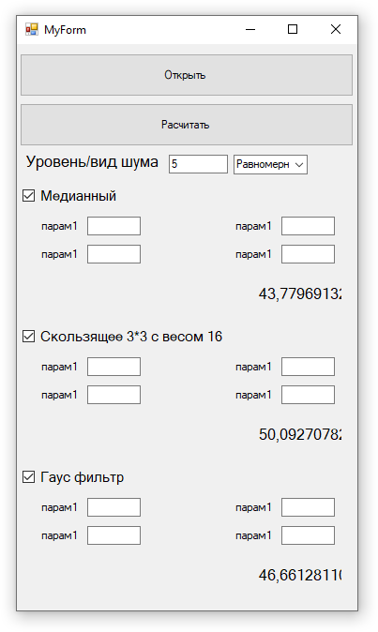

Рисунок N – результат работы приложения по оценке пикового отношения

Также следует отметить, что для каждого случая необходимо использовать свой метод фильтрации, чтобы обеспечить наилучший результат и оптимальное пиковое отношение сигнала к шуму в каждом конкретном случае.